SPIRIT OF FUTURE
EAST MEETS WEST

Konzert am 25.10.21, 20:30 Uhr
Kongresshalle, Musiksaal - Nürnberg

Musik aus China für Kammerorchester

Johann Sebastian Bach: Konzert A-Dur für Oboe d’ Amore und Streicher BWV1055 Solist: Paolo Arantes, Staatstheater Nürnberg

Piotr Tschaikowski: Andante cantabile H-Dur aus Op. 11 für Cello und Streicher Solistin: Violoncello, Prof. Joanna Sachryn

Antonio Vivaldi: Konzert h-Moll für 4 Violinen und Streicher RV 580
Solisten: Bardh Lepaja, Matthias Klepsch, Lara Zorn und Lena Übelhör
Roland Nitsch - Cello Continuo

Dengke Li: „Timeless Landscape“ für Violoncello, Guzheng und Streicher
Uraufführung – Auftragswerk
Solisten: V`cello – Joanna Sachryn, Guzheng – Yu Jun
Im Rahmen des IKGF Humanities Festival
Was wird werden? Blicke in die Zukunft

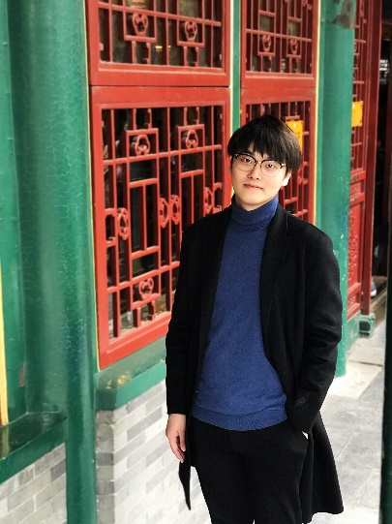
Dengke Li
Dengke Li ist ein junger Komponist, der 1996 in der Provinz Heilongjiang, China geboren wurde. Mit der Unterstützung seiner Eltern begann er im Alter von sechs Jahren Klavier zu lernen. Mit fünfzehn zog er nach Peking, wo er Komposition studierte. Im Jahr 2014 trat Dengke Li erfolgreich in das Zentrale Musikhochschule ein, wo er sein Studium fünf Jahre bei Professor Binyang Li absolvierte. Seit vielen Jahren versucht er die Elemente und Eigenschaften der östlichen Volksmusik mit den traditionellen Kompositionstechniken des Westens in seinen Werken zu integrieren. Er erforschte und studierte auch ständig die Spieltechniken und Klänge orientalischer Volksinstrumente, um aktuelle Musik mit besonderen regionalen und nationalen Merkmalen zu füllen. Im Jahr 2019 wurde Dengke Li an die Hochschule für Musik Nürnberg in Deutschland aufgenommen und setzt aktuell sein Kompositionsstudium unter der Leitung des Komponist Peter Gahn fort.

JKO – Junges Kammerorchester Ostbayern
Spirit of Europe
Leitung – Prof. Walter Schreiber

Gemeinsam mit dem Konfuzius Institut Nürnberg-Erlangen und im Rahmen des Humanities Festivals zelebrieren wir mit „Zukunftsmusik“ und Werken aus dem klassischen Repertoire das Debüt-Konzert eines jungen Elite - Ensembles. Das JKO wird gefördert durch den Landesverband Bayerischer Liebhaberorchester e.V. (LBLO) .
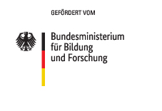
Hier bitte das JKO FOTO!!!!!!!
